**《“暖宝宝”主要成分的探究》**

**常州郑陆初级中学 王建**

新闻报道：“暧宝宝能否捂热鸡蛋？”

你信吗？“暧宝宝”为什么为发热？

“暧宝宝”的主要成分是什么？

“暧宝宝”发热原理是什么？

**导 语**

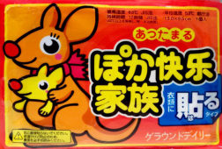



**学习目标**



1.通过标签查阅、百度查阅、扫描二维码查阅等多种媒体方法，了解“暧宝宝”的主要成分、发热原理。

2.学会运用交互式学习平台进行人机、人人等多元化的交流合作。

3. 通过实验，掌握铁粉的检验方法，掌握铁的性质。

4.通过分析比较，掌握定量测定铁粉含量的方法。

5.通过互动作图，了解实验装置的选择，并通过对比分析，解决实际装置改进方法问题.

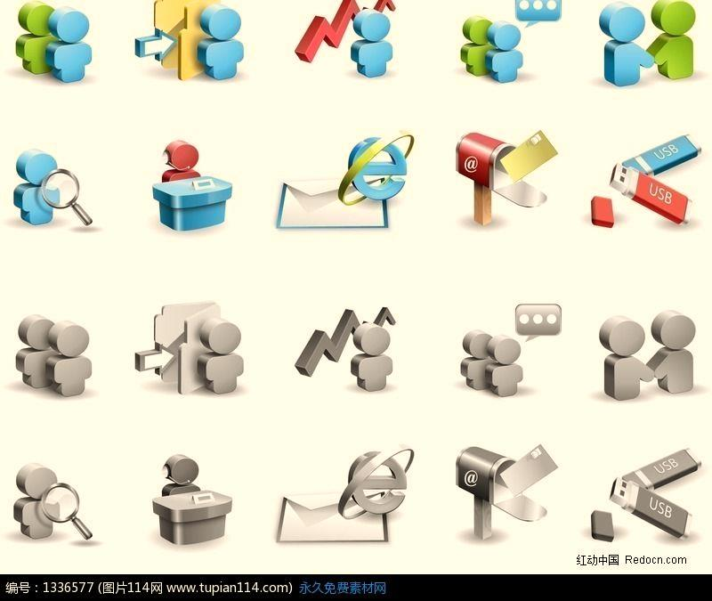

**情景引入**

之前，有些朋友形容在冬天里穿着比较单薄的人说他们是“要风度不要温度”。的确，冬天比较冷，穿的过多，显得比较臃肿，那许多喜欢时尚的人士不胜烦恼，“暧宝宝”的发明，很好的解决了这一问题。好些打扮时尚的女孩身上少不了贴上一些“暧宝宝”，那么，我们来看一下一则关于“暧宝宝”的新闻报道。

**探究实践**

**活动探究一 作出猜想**

“暧宝宝”的主要成分是什么？发热原理是什么？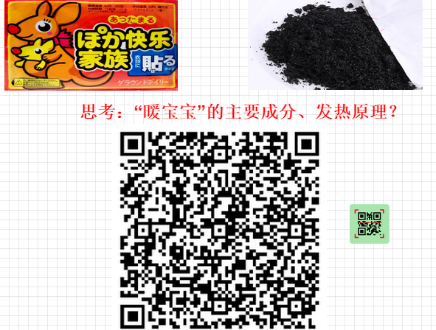

**活动探究二 定性探究**

通过互联网+课，学生可以通过ipad上“尚学”软件的进行设计实验：使用“尚学互动课堂”软件中的“填空”功能，可实现在ipad页面上进行手写或键盘输入，在ipad上完成后截屏上传，并在“尚学“软件的“讨论区”观看、讨论其他小组的设计实验。

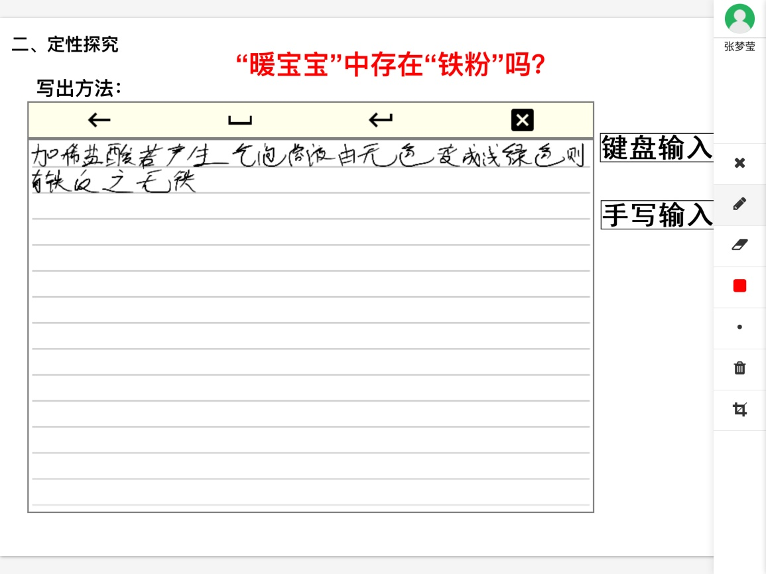

根据设计，学生分组进行实验，小组内同学动手做，同时组内同学可以用ipad拍照或摄像：拍实验过程中的现象，及错误操作，然后上传，并在“尚学互动课堂”软件的“讨论区”观看、讨论其他小组的实验你情况；得出结论：“暧宝宝”的主要成分是铁粉，可以通过磁铁、稀盐酸、硫酸铜溶液、氧气来检验。

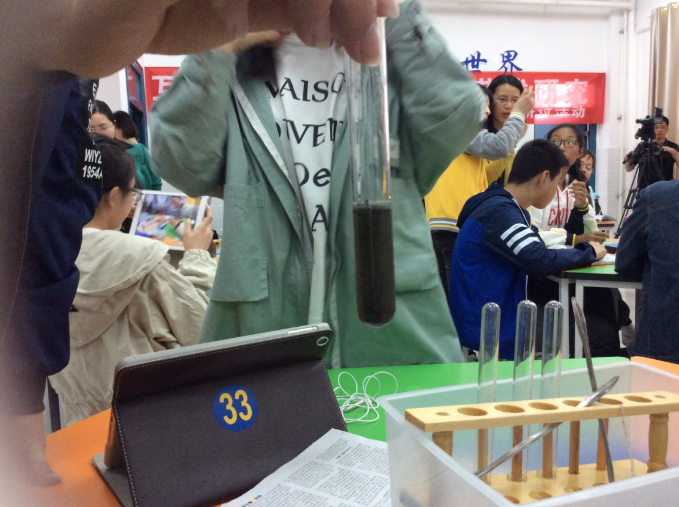

**活动探究三 定量探究**

教师展示学生设计的实验方案，学生在“尚学互动课堂”软件上判断方案是否正确；其中一组方案：测样品质量m，加入足量稀盐酸，测产生的氢气气体V转化为氢气质量，通过化学方程式计算出铁粉质量。对该组方案进行实验，测定产生的氢气气体。

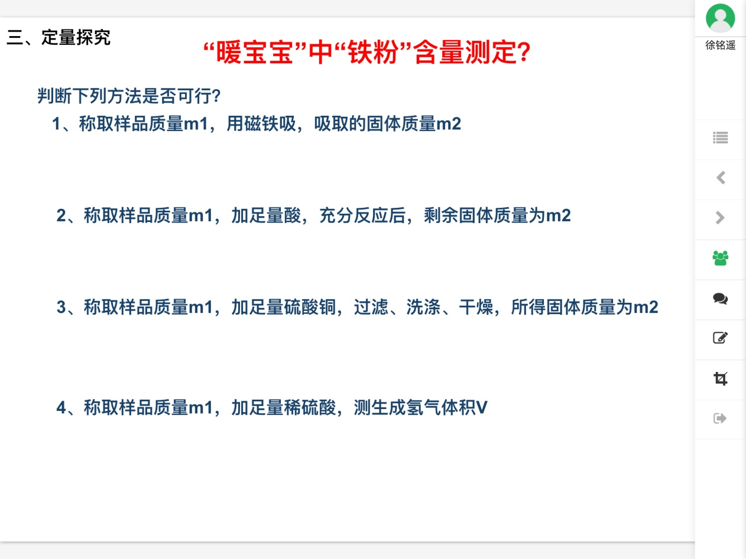

**活动探究四 装置连接**

**通过互联网+课，学生可以独立在ipad上利用“尚学“软件的拖动复制功能，让学生拖动装置组装实验，完成后截屏上传；教师可以借助“尚学“软件独特的“对比”功能，全班展现不同学生组装的实验，充分展示组装实验的相同和不同之处，展现矛盾冲突后由学生讨论解决方案，让学生对模拟实验耳目一新，视觉效果非常强烈。**

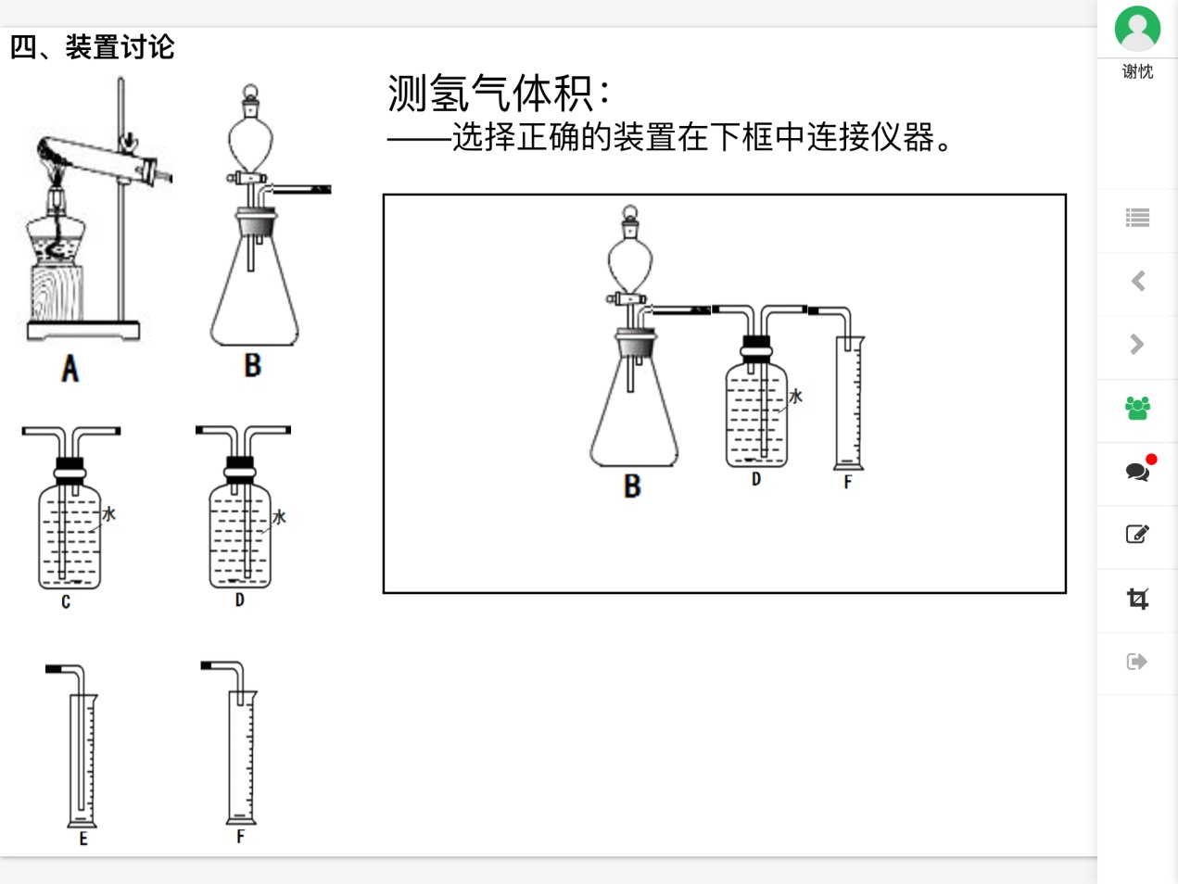

**演示实验：学生分析、讨论装置后，一致认为分液漏斗滴入的稀硫酸体积会影响收集到的氢气的体积，所以在锥形瓶橡皮塞和分液漏斗上连接胶皮管，这样可以保证滴入的稀硫酸体积不会影响氢气的体积。请学生演示该实验：当滴入稀硫酸时，导管口有气泡；但如果用了胶皮管，滴入稀硫酸时，导管口没有气泡；教师充分利用互联网+的特点，结合智能手机的投屏功能**

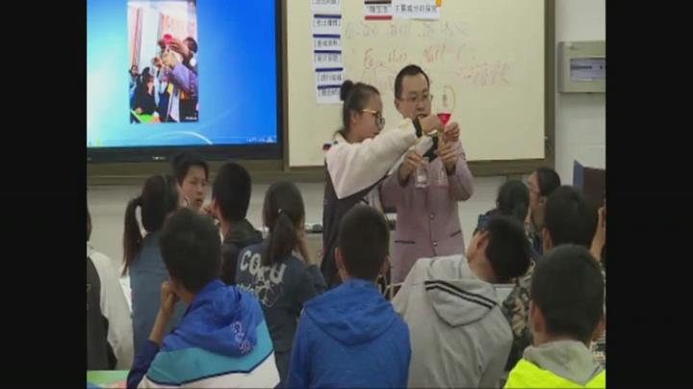



**反思总结**

教师在“尚学互动课堂”软件的页面总结本课所学主要内容，及本课练习。

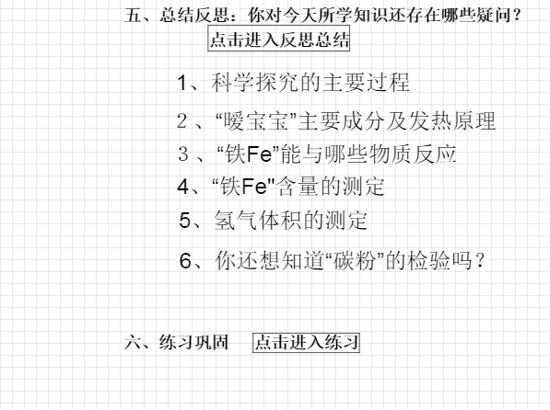

**教后总结反思**

传统的课堂教学环节需调用PPT展示教学内容、调用白板软件进行讲解批注、调用教室管理软件对学生终端进行管控；同时还需打开教学平台频繁切换页面来完成测验、讨论等教学活动，操作复杂，老师苦不堪言。尚学互动课堂是以“互动教学”为目标，以“数字课本”为载体，集课堂管控、互动教学、测验反馈、交流讨论、统计分析等功能于一体的互动课堂APP，可有效降低教师的操作难度，课堂使用方便。同时在不改变传统作业发布流程的基础上，为师生提供作业发布、在线辅导与反馈的平台，充分借助信息化手段，利用系统的资源展示、统计与行为数据记录等功能，解决作业抄袭、反馈不精确、辅导不及时等问题。

本课学生以学习主体的探究主人的身份积极参与整个教学过程，通过探究式学习，不仅获得了相关的化学知识，而且智力、能力也得到了发展，同时也进一步掌握了科学探究的一般方法。特别是让学生设计“暧宝宝”中成分探究的实验，实效与灵动兼顾，激情与智慧并存，使学生感受到成功的喜悦。

应用互联网+技术，演绎精彩课堂。“尚学互动课堂”软件人展示和交互的双重优势，加上ipad、智能手机的参与，提供一体化互动课堂系统，使得课件不再是教师的专属工具，将单向灌输的传统课堂变为以学生为中心的互动课堂，促进教师由知识的传授者向教与学的设计者、组织者快速转变。彻底有别于传统课件的互联网+融合方式，让课堂交互性和开放性有更好的体现。运用互联网+的搜索功能、二维码扫描功能等可以即时查阅资料，有利于探究学习的顺利开展，运用互联网+环境下的智能手机投屏软件，使实验能够做到视频同步现场直播，利用画中画功能顺利缩小放大，把不同实验细节根据需要轮流放大全屏展示把以前难以解决的演示实验学生观察困难的局限性得到完美解决。

但互联网+、“尚学“软件等的使用也有局限，主要表现在：

1、学科资源库的支撑不足：支持教师备课、上课的学科资源明显不足，在如今互联网+教学初期应用阶段增加了教师的工作负担。

2、应用软件的互通性不好：如“尚学互动课堂”软件界面“百度”搜索与ipad的交互性不好，iPad限制外链网页。还有如一些视频在“尚学“软件中不能直接播放，要事先转化为h264的格式。

3、书写的便利性不佳，中文书写有待进一步改善，甚至有时软件多次应用后，书写笔会出现不流利等问题，要重新启动才能解决。

4、互联网+的应用对于网速和电脑硬件、智能设备等要求比较高，使用有所限制。

5、要求学生有较强的自律性和自主学习能力，教师只有切实提高学生的自律自学习能力,才能使互联网+课堂教学真正落到实处。